**P.P.S.P.S** **Plan Particulier de Sécurité et Protection de la Santé**

**MODÈLE de PPSPS à adapter et à compléter par l'entreprise**

|  |  |  |
| --- | --- | --- |
| MERCI DE NOUS PRÉCISER SI VOUS INTERVENEZ EN TANT QUE  : | | |
| o **FOURNISSEUR PRINCIPAL** | o **SOUS-TRAITANT** | o **PRESTATAIRE. DE SERVICES** |
| Vous devez nous fournir votre PPSPS | De quelle Entreprise :_______________  Et nous fournir votre PPSPS | Vous devez avoir lu et signé le PPSPS de l’Entreprise pour laquelle vous intervenez et nous indiquer son nom ? : ___________ |
| LORS DE L’ENVOI DE VOS DOCUMENTS, VOUS PRÉCISEREZ DANS L’OBJET DU MAIL :  LE NOM DU SALON - CELUI DE VOTRE ENTREPRISE | | |

SOMMAIRE

1 Renseignements généraux

2 Sous-traitance

3 Renseignements administratifs

4 Personnel habilité et secouristes

5 Pharmacie de chantier

6 Liste du matériel

7 Planning des travaux

8 Modes opératoire

RAPPEL DES TEXTES

Directives Européenne n° 92-57 du 24 juin 1992 - Loi n° 93-1418 du 31 décembre 1993 - Décret n° 94-1159 du 26 décembre 1994 modifié et complété par le Décret n° 2003-68 du 24.01.2003.

SALON SME 2025

|  |  |
| --- | --- |
| PARC | HALL |
| **VIPARIS PALAIS DES CONGRÈS DE PARIS**  2 place de la Porte Maillot  75017 PARIS | Niveau 3  Hall havane |

1. RENSEIGNEMENTS GÉNÉRAUX

|  |
| --- |
| NOM DE L’ENTREPRISE INTERVENANTE : ……………………………………………………………………………. |
| Adresse :  Tel :  Fax :  Email :  Responsable du projet : Tel :  Responsable sur le site : Tel : |

|  |
| --- |
| NATURE DES TRAVAUX ÉXÉCUTÉS PAR L’ENTREPRISE : |
|  |

|  |  |  |
| --- | --- | --- |
| Périodes d'exécution | | **Effectif moyen / jour** |
| Montage | Démontage |
| Début des travaux : | Début des travaux : |  |
| Fin des travaux : | Fin des travaux : |

2.SOUS-TRAITANCE Liste des travaux sous-traités et/ou envisagés à être sous-traités

|  |  |  |  |  |
| --- | --- | --- | --- | --- |
| TRAVAUX | ENTREPRISE | RESPONSABLE | TÉLÉPHONE | DATE D’INTERVENTION |
|  |  |  |  |  |
|  |  |  |  |  |
|  |  |  |  |  |
|  |  |  |  |  |
|  |  |  |  |  |
|  |  |  |  |  |

3. RENSEIGNEMENTS ADMINISTRATIFS

3.1. INTERVENANTS

|  |  |
| --- | --- |
| ORGANISATEUR / MAÎTRE D’OUVRAGE | COMMISSAIRE DU SALON |
| **PLANETE MICRO ENTREPRISES**  10 rue de l'Est  92100 BOULOGNE BILLANCOURT | **Madame Marie-Pierre DORE**  Tel : +33 (0)1 47 61 49 31  Email : [mpdore@enpersonne.com](mailto:mpdore@enpersonne.com) |
| RÉGIE TECHNIQUE | RESPONSABLE TECHNIQUE & LOGISTIQUE |
| **Agence Antoine Évènements**  16, rue des Pales  63540 - ROMAGNAT | **Monsieur Antoine BERTIN**  Tel : +33 (0)6 87 48 89 63  Email : [antoine@antoineevenements.fr](mailto:antoine@antoineevenements.fr) |

|  |  |
| --- | --- |
| COORDONNATEUR SPS | CHARGÉ DE SÉCURITÉ |
| D.Ö.T  93 rue du Château  92100 BOULOGNE BILLANCOURT  Tel : +33 (0)1 46 05 17 85 - Fax : +33 (0)1 46 05 76 48  Email : [sps@d-o-t.fr](mailto:sps@d-o-t.fr) | HERVE PIERRE CONSULTING  Mr Frédérique LALEVÉE  2 rue Maurice Utrillo  95110 SANNOIS  Tel : +33 (0)6 75 71 56 98  Email : [contact@hervepierre.com](mailto:contact@hervepierre.com) |

3.2. LES INSTITUTIONNELS

|  |  |
| --- | --- |
| INSPECTION DU TRAVAIL | CRAMIF |
| Unité départementale de Paris  11 rue de Cambrai – Bâtiment A  75019 PARIS  Tel : +33 (0)1 70 96 20 91 | Service des Risques Professionnels  17/19 avenue de Flandre  75954 PARIS Cedex 19  Tel : +33(0)1 40 05 38 16 |
| O.P.P.B.T.P. | GLOSSAIRE |
| 25 avenue du Général Leclerc  92100 BOULOGNE-BILLANCOURT  Tel : +33 (0)1 46 09 27 00 | **CRAMIF** : Caisse Régionale d'Assurance Maladie d'Ile de France.  **OPPBTP** : Organisme Professionnel de Prévention du Bâtiment et des Travaux Publics. |

3.3. SERVICES DE SECOURS

SUR LE SITE

|  |
| --- |
| POSTE CENTRAL DE SÉCURITÉ |
| Tel : +33 (0)1 40 68 27 18 |

HORS SITE :

|  |  |
| --- | --- |
| POMPIERS | POLICE SECOURS / COMMISSARIAT |
| 3 Boulevard Yser  75017 PARIS  Tel : +33 (0)1 45 72 41 36  Ou 18 ou 112 (mobiles) | 36 rue Rivay  92300 LEVALLOIS PERRET  Tel : +33 (0)1 55 90 01 20  Ou 17 ou 112 (mobiles) |
| SAMU | HÔPITAL LE PLUS PROCHE |
| 149 rue de Sèvres  75015 PARIS  Tel : 15 ou +33 (0)1 45 67 50 50 | CENTRE HOSPITALIER FRANCO BRITANIQUE  3 rue Barbès  92300 LEVALLOIS PERRET  Tel : +33 (0)1 46 39 22 22 |

4. PERSONNEL HABILITÉ ET SECOURISTE À compléter le cas échéant

Identification des salariés titulaires du certificat d’aptitude à la conduite en sécurité des engins motorisés.

Identification des secouristes du travail.

Une copie des habilitations (CACES, Travail en hauteur, Electricité) sera jointe au PPSPS de l’entreprise.

|  |  |  |  |
| --- | --- | --- | --- |
| **HABILITATIONS** | **NOM** | **PRÉNOM** | **HABILITATION** |
|  |  |  |  |
|  |  |  |  |
|  |  |  |  |
| **SECOURISTES** | **NOM** | **PRÉNOM** | **QUALIFICATION** |
|  |  |  |  |
|  |  |  |  |

5. PHARMACIE DE CHANTIER – Obligatoire sur chantier Contenu à décrire

6. LISTE DU MATÉRIEL Matériel électroportatif ou outillage fixe – échafaudages – engins de manutention ou de levage etc...

|  |  |
| --- | --- |
| DÉSIGNATION | DATES DE VÉRIFICATION |
|  |  |
|  |  |
|  |  |
|  |  |
|  |  |

**Les outillages électriques, fixes ou électroportatifs, pour être acceptés dans le hall, doivent être munis d'un système d'aspiration ou de récupération des poussières.**

7. PLANNING DES TRAVAUX À compléter ou joindre planning en annexe

|  |  |  |  |  |  |  |  |  |  |  |  |  |  |
| --- | --- | --- | --- | --- | --- | --- | --- | --- | --- | --- | --- | --- | --- |
| TÂCHE | MONTAGE DÉMONTAGE | | | | | | | | | | | | |
|  |  |  |  |  |  |  |  |  |  |  |  |  |  |
|  |  |  |  |  |  |  |  |  |  |  |  |  |
|  |  |  |  |  |  |  |  |  |  |  |  |  |
|  |  |  |  |  |  |  |  |  |  |  |  |  |
|  |  |  |  |  |  |  |  |  |  |  |  |  |
|  |  |  |  |  |  |  |  |  |  |  |  |  |
|  |  |  |  |  |  |  |  |  |  |  |  |  |
|  |  |  |  |  |  |  |  |  |  |  |  |  |
|  |  |  |  |  |  |  |  |  |  |  |  |  |
|  |  |  |  |  |  |  |  |  |  |  |  |  |
|  |  |  |  |  |  |  |  |  |  |  |  |  |
|  |  |  |  |  |  |  |  |  |  |  |  |  |
|  |  |  |  |  |  |  |  |  |  |  |  |  |
|  |  |  |  |  |  |  |  |  |  |  |  |  |
|  |  |  |  |  |  |  |  |  |  |  |  |  |

**Horaires de travail prévus :**

|  |  |
| --- | --- |
| Matinée | Après-midi / Soirée |

8. METHODOLOGIE et ANALYSE DES RISQUES générés par l'entreprise sur son personnel et sur celui des autres entreprises À renseigner de manière détaillée (Article R 4532-66 du Code du Travail)

L'analyse de risques suivante est menée par l'entreprise concernant les travaux qu'elle fait réaliser par son personnel.Elle se porte tour à tour sur :

• **LES RISQUES PROPRES** :

Risques générés par nos activités (risque de chute de hauteur, écrasements, coupures, électrocution, etc.) sur nos propres équipes (salariés, intérimaires éventuels, apprentis éventuels, etc.).

**• LES** **RISQUES EXPORTÉS** :

Risques générés par les intervenants et menaçant selon les cas les autres intervenants, l'environnement, les occupants ou les exploitants.

**• LES RISQUES IMPORTÉS :**

Risques générés (sur les intervenants) par l'environnement ou par les occupants ou/et les exploitants du site, et plus généralement par les activités des personnes dans le voisinage.

|  |  |  |  |
| --- | --- | --- | --- |
| **À COMPLÉTER OU JOINDRE VOTRE PROPRE DOCUMENT EN ANNEXE** | | | |
| **TRAVAUX / TÂCHE À RÉALISER** | **MODE OPÉRATOIRE** | **RISQUES IDENTIFIÉS** | **MOYENS DE PRÉVENTION** |
|  |  |  |  |
|  |  |  |  |
|  |  |  |  |
|  |  |  |  |
|  |  |  |  |
|  |  |  |  |

**9.** **TRAVAUX EN HAUTEUR**

**Votre personnel est-il amené à travailler en hauteur sur ce chantier?**

Oui O

Non O

**Si oui :** **Dispositions prises en matière de sécurité pour le personnel concerné et description des**

**matériels employés:**

(Rappel que les échelles ne doivent pas être employées comme poste de travail)

|  |
| --- |
|  |
|  |
|  |
|  |

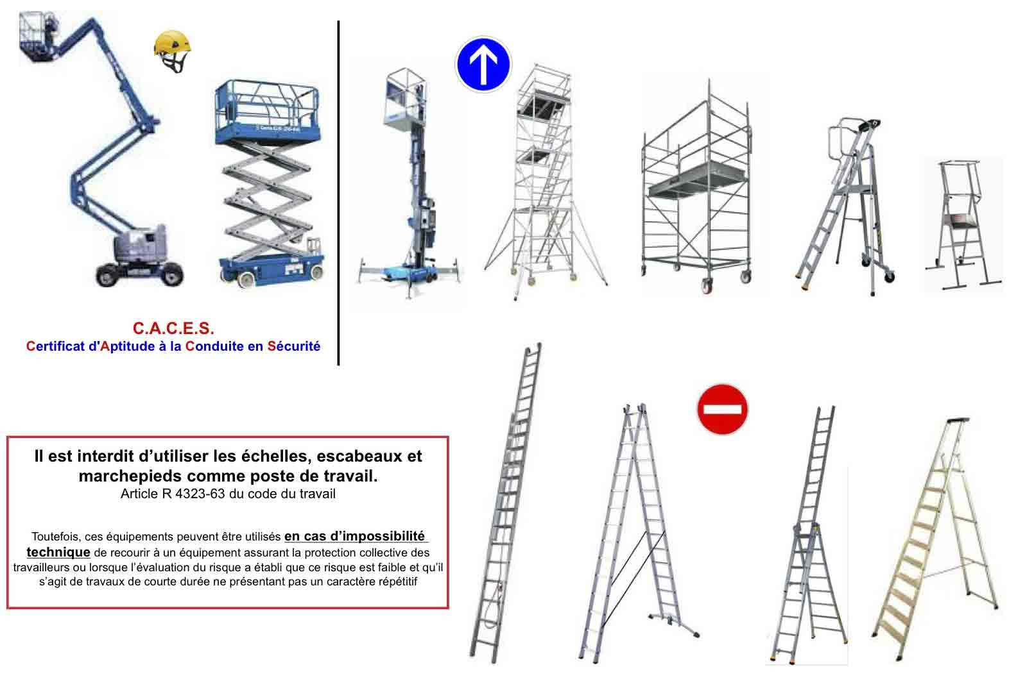

|  |  |
| --- | --- |
| **Entreprise :** | **Cachet :**    **Signature :**  **Le :** |
| **Responsable :** |

**PROTOCOLE DE SÉCURITÉ**

**CHARGEMENT – DÉCHARGEMENT**

|  |  |  |
| --- | --- | --- |
|  | **ENTREPRISE D'ACCUEIL** | **ENTREPRISE DE TRANSPORT** |
| Raison Sociale |  |  |
| Adresse |  |  |
| Tel/Fax/Email |  |  |
| Responsable |  |  |

**La zone de Chargement / Déchargement vous sera indiquée à votre arrivée sur site**

* HORAIRE DE LIVRAISON – CHARGEMENT PRÉVU :
  + Matin de _ _ h_ _ à _ _ h_ _
  + Après-Midi de _ _ h_ _ à _ _ h_ _
* ÉVALUATION & PRÉVENTION DES RISQUES LIÉS À L'OPÉRATION
  + CHARGEMENT
  + DÉCHARGEMENT
* MARCHANDISES

|  |  |  |  |  |  |  |
| --- | --- | --- | --- | --- | --- | --- |
| NATURE | * Denrées périssables | | * Matières dangereuses | | * Autres | |
| ÉTAT | * Solide | | * Liquide | | * Gazeux | |
| CONDITIONNEMENT | * Vrac | * Colis | * Palettes | * Conteneur | | * Autres |
| QUANTITÉ |  | | | POIDS |  | |
| PRÉCAUTIONS PARTICULIÈRES | |  | | | | |

|  |  |  |
| --- | --- | --- |
| VÉHICULE & MATÉRIELS DE MANUTENTION DE L'ENTREPRISE | | |
| Type de véhicule | Caractéristiques | Aménagements - équipements |
|  |  |  |
|  |  |  |
|  |  |  |
|  |  |  |

|  |
| --- |
| MATERIEL DE MANUTENTION À PRÉVOIR |
|  |

|  |  |  |  |
| --- | --- | --- | --- |
| MATERIEL UTILISÉ PAR L’ENTREPRISE EXTÉRIEURE | | | |
| * Chariot élévateur | * Transpalette électrique | * Transpalette manuel | * Diable |

|  |
| --- |
| RISQUES LIÉS À L'OPÉRATION – CHARGEMENT / DÉCHARGEMENT |
|  |

|  |  |
| --- | --- |
| **ENTREPRISE D'ACCUEIL** | **ENTREPRISE EXTÉRIEURE** |
| DATE :  NOM :  FONCTION :  SIGNATURE : | DATE :  NOM :  FONCTION :  SIGNATURE : |